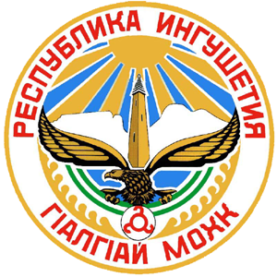

**АДМИНИСТРАЦИЯ**

**МО «ГОРОДСКОЙ ОКРУГ ГОРОД СУНЖА»**

**РАСПОРЯЖЕНИЕ**

«28 » декабря 2024 г. № 319

г. Сунжа

**«Об утверждении Плана мероприятий по противодействию коррупции в администрации МО «Городской округ город Сунжа»**

В соответствии с Указом Президента Российской Федерации от 16.08.2021 № 478 «О национальном плане противодействия коррупции на 2021- 2024 года», в целях повышения эффективности противодействия коррупции в администрации МО «Городской округ город Сунжа»:

1. Утвердить План мероприятий по противодействию коррупции в администрации МО «Городской округ город Сунжа» на 2025-2028 годы.

2. Разместить данное распоряжение на официальном сайте администрации МО «Городской округ город Сунжа».

3. Признать утратившим силу распоряжения администрации г. Сунжа от 18.02.2022 № 25, от 29.03.2023 № 48.

3.Настоящее распоряжение вступает в силу с момента подписания.

**Глава города А.А.Умаров**